**西安邮电大学**

**毕业设计（论文）**

题目： 基于Web的硕士招生管理系统

设计与实现

学院： 计算机学院

专业： 软件工程

班级： 1701

学生姓名： 唐财平

学号： 04173016

导师姓名： 黄茹 职称： 讲师

起止时间：2020年12月7日 至2021年6月 8日

毕业设计（论文）承诺书

本人所提交的毕业论文《基于Web的硕士招生管理系统设计与实现》是本人在指导教师指导下独立研究、写作的成果，论文中所引用他人的文献、数据、图件、资料均已明确标注；对本文的研究做出重要贡献的个人和集体，均已在文中以明确方式注明并表示感谢。

本人深知本承诺书的法律责任，违规后果由本人承担。

签名：

日期： 年 月 日

**西安邮电大学本科毕业设计(论文)** **选题审批表**

|  |  |  |  |  |  |  |  |  |
| --- | --- | --- | --- | --- | --- | --- | --- | --- |
| 申报人 | 黄茹 | | 职称 | 讲师 | 学院 | 计算机 | | |
| 题目名称 | 基于Web的硕士招生管理系统设计与实现 | | | | | | | |
| 题目来源 | 科研 | |  | 教学 | |  | 其它 | √ |
| 题目类型 | 软件系统研发 | | √ | 软件产品设计 | |  | 软件技术研究 |  |
| 题目  简述 | 随着社会的发展，对高层次人才的需求也越来越多，考研人数逐年增长。对高等院校来说，研究生招生是人才选拔的一项重要工作，这项工作涉及的信息量大，流程复杂，成倍增加的报考人数意味着招生管理工作的巨大压力，招生单位的录取工作需要一套基于互联网的、功能齐全的招生管理系统。  本课题实现一个基于Web的硕士招生管理系统，包括功能有：招生信息管理、在线报名、报名确认、初试信息管理、成绩查询、资格审查、复试信息管理、录取及学籍管理、系统信息查询、统计分析等功能。 | | | | | | | |
| 对学  生知  识与  能力  要求 | 1、对软件工程知识体系的综合应用  2、对系统设计的综合应用  3、对编码能力的综合考察，面向对象编程的实际应用  4、对Spring体系框架，MySql的实际应用 | | | | | | | |
| 预期  目标 | 1、硕士招生管理系统前后台代码；  2、系统数据库  3、毕业设计论文 | | | | | | | |
| 时间  进度 | 2020.12.07-2020.12.15 收集、阅读相关资料；确定相关技术与框架、项目的需求，撰写开题报告。  2020.12.16-2020.12.30 完成管理系统的总体设计，完成《中期汇报表》。  2021.01.10-2021.05.05 完成详细设计、编码和测试。  2021.05.06-2021.05.26 撰写并提交毕业论文，准备接受毕业设计终期代码验收检查。  2021.05.26-2021.06.05 准备毕业论文答辩，撰写答辩提纲，制作答辩PPT。 | | | | | | | |
| 系（教研室）主任  签字 | | 年 月 日 | | | 主管院长  签字 | | 年 月 日 | |

**西安邮电大学本科毕业设计（论文）开题报告**

|  |  |  |  |  |  |
| --- | --- | --- | --- | --- | --- |
| 学生姓名 | 唐财平 | 学号 | 04173016 | 专业班级 | 软件1701 |
| 指导教师 | 黄茹 | 题目 | 基于Web的硕士招生管理系统设计与实现 | | |
| 选题目的（为什么选该课题）  近年以来，随着国家的研究生扩招政策实施、企业对录用者的要求越来越高以及随着新冠疫情的爆发，导致经济不景气，就业岗位减少本科生就业形势不容乐观，导致许多本科生在毕业之后都选择了考研，给招生管理工作带来了大压力[1-3]。招生管理如何高效地进成为了一个大家与大家息息相关的问题。  近几年来，随着中国互联网的发展，互联网平台在许多领域都发挥着重要的作用。面对海量的考生人数，以及众多的高校，和庞大的专业体系，面对这些复杂的数据，如何利用计算机网络技术去收集、管理就变得十分重要。硕士招生管理系统就能很好地解决这个问题，高校可以把招生的专业、条件上传到系统里面去，学生也可从系统中查看各个高校的考研信息从而去选择报名，同时系统也可以记录学生的考试信息，以及管理学生的相关档案[4-7]。目前，国内教育部已经在使用硕士招生管理系统，部分高校还有自己的推免系统，国外也有大量的国家使用互联网招生管理系统[8-10]。因此一款高效的易于操作的硕士招生管理系统不仅可以很好地为考生和招生管理工作者服务，也能促进考试是招生管理工作顺利进行，有着非常有用的实际意义。 | | | | | |
| 前期基础（已学课程、掌握的工具，资料积累、软硬件条件等）  研究技术主要是基于课内的学习和课外的学习以及项目经历。  课内学过的基础学科有：《Java程序设计》、《数据原理理及应用》、《网页设计与开发》、《计算机网络》、《操作系统》、《Linux编程技术》。  课外学过的东西：Sprin、Spring MVC、Spring Boot、MySQL、MyBatis-Plus、VUE等技术；已经掌握的开发工具：Navicat,Intellij IDEA、HBuilde；版本控制工具：git；依赖管理工具：maven。拥有的硬件条件：PC笔记本一台。 | | | | | |
| 要研究和解决的问题（做什么）  学生端：  登录，注册，完善个人信息，上传证件资料，查看院校信息专业要求，报名，初试确认，复试确认，查看成绩。  高校管理端：  注册，登录，认证，发布公告，发布考研计划，要求，初试筛选，学生信息导出，发送复试通知，录用。  系统：发布考前提醒。 | | | | | |
| 工作思路和方案（怎么做）   1. 工作思路   前期准备：查看相关资料、整理需求、编写项目需求分析书、学习相关前端技术  项目开发：  前端网页设计，根据求编写前端网页  数据库设计：根据项目需求设计的人和物设计数据库系统  后端代码编写：根据前端需求给，设计合理的数据结构和接口  单元测试：在开发过程中做好小模块，小单元的功能测试  项目测试：  集成测试，对项目的功能和非功能需求进行测试  文档撰写：  编写项目相关开发文档。  写论文。  进行论文修改，完成论文  2.技术方案  前后端分离开发  前端采用HTML5+CSS+JavaScript+VUE技术，工具使用HBuilder  后台采用JDK1.8+Spring Boot+MyBatis+Swagger+nacos+云存储技术，工具使用Maven+Intellij IDEA  数据库使用MySQL开发工具使用Navicat  测试：工具Postman  3.进度计划  编写详细的需求规格说明书（2020.12.7-2021.1.20）  详细用例设计（2021.1.25-2021.2.1）  数据库系统设计（2021.2.1-2021.2.3）  前端页面设计（2021.2.3-2021.2.10）  模块划分，服务拆分（2021.2.11-2021.2.15）  环境搭建，编码，单元测试（2021.2.20-2021.4.15）  集成测试，bug处理（2021.4.20-2021.4.25）  其他文档编写（2021.4.26-2021.6.8） | | | | | |
| 指导教师意见  唐财平同学学习了设计实现课题所需的知识和技术，具备开题资格，同意开题。  签字： 年 月 日 | | | | | |

**西安邮电大学毕业设计(论文)成绩评定表**

|  |  |  |  |  |  |  |  |  |  |  |  |  |  |  |
| --- | --- | --- | --- | --- | --- | --- | --- | --- | --- | --- | --- | --- | --- | --- |
| 姓名 | 唐财平 | | 性别 | | 男 | | 学号 | | 04174016 | | 专业  班级 | | 软件1701 | |
| 课题  名称 | 基于Web的硕士招生管理系统设计与实现 | | | | | | | | | | | | | |
| 前期  成绩 | 背景与目标  (目标1,30) | 参考文献  (目标7,20) | | | | 设计方案  (目标2,30) | | | | 撰写质量  (目标6,20) | | | | 总分 |
|  |  | | | |  | | | |  | | | |  |
| 中期  成绩 | 完成情况  (目标4,20) | 关键问题  (目标2,30) | | | | 前期问题改进  (目标7,20) | | | | 方案创新性与合理性(目标3,30) | | | | 总分 |
|  |  | | | |  | | | |  | | | |  |
| 指导  教师  意见 | （从项目实现情况、创新性、毕设过程中学生的学习能力、翻译的质量等方面进行考核）  指导教师(签字)**：_________** 年 月 日 | | | | | | | | | | | | | |
| 项目论证  (目标1,50) | 创新意识  (目标3,10) | | | | 自学能力  (目标7,30) | | | | 译文  (目标7,10) | | | | 总分（百分制） |
|  |  | | | |  | | | |  | | | |  |
| 评阅  教师  意见 | （从设计方案的合理性、测试设计、论文质量和对社会的影响等方面进行考核）  评阅教师(签字)：___________ 年 月 日 | | | | | | | | | | | | | |
| 设计方案  (目标2,20) | 测试方案  (目标4,20) | | | | 社会影响  (目标5,10) | | | | 撰写质量  (目标6,50) | | | | 总分（百分制） |
|  |  | | | |  | | | |  | | | |  |
| 验收  小组  意见 | （从设计方案的实现程度、创新性、项目代码完成情况等方面进行考核）  验收教师(签字)：____________ 年 月 日 | | | | | | | | | | | | | |
| 设计方案  (目标2,40) | | | 创新意识  (目标3,20) | | | | 完成情况  (目标4,40) | | | | 总分(百分制) | | |
|  | | |  | | | |  | | | |  | | |
| 答辩  小组  意见 | （从答辩过程体现出的创新意识，项目对社会影响的论述、阐述的项目实现过程、回答问题等方面进行考核）  答辩小组组长(签字)：____________ 年 月 日 | | | | | | | | | | | | | |
| 创新意识  (目标3,20) | | | 社会影响  (目标5,20) | | | | 答辩质量  (目标6,60) | | | | 总分(百分制) | | |
|  | | |  | | | |  | | | |  | | |
| 评分比例 | 前期情况总分(10％) 中期情况总分 (10％) 指导教师评分 (20％)  评阅教师评分(25％) 验收小组评分 (25％) 答辩小组评分 (10％) | | | | | | | | | | | | | |
| 学生总评  成绩 | 百分制成绩 | | |  | | | 等级制成绩 | | | | |  | | |
| 答辩委员会意见 | 毕业论文(设计)最终成绩(等级)**：____________**  学院答辩委员会主任(签字、学院盖章)**：** 年 月 日 | | | | | | | | | | | | | |

# 

# 摘 要

随着IT技术的发展，互联网技术在各个行业都一定的应用，它能够大幅度地提高工作和生产效率，近年以来，对于硕士招生活动来说，网上报名、招生、管理被广大师生所接受，所以使用一套完善的硕士招生管理系统去进行硕士招生活动是十分有必要的，本文主要通过对现行的硕士招生管理工作进行需求分析，最终给出“硕士招生管理系统”的设计和实现过程。

“硕士招生管理系统”划分为三个端，分别为学生端、招生端以及系统端。使用的后端编程语言为Java，前端主要使用Vue.js做业务处理，使用Layui做页面开发，本系统使用MySQL数据库系统作为基础数据的存储服务，使用七牛云云平台存储其他文件，三个端分别按照各自的需求进行业务功能划分。三端之间存在依赖调用，相互配合共同完成招生管理整个过程，其中学生端包括：注册、登录、个人信息完善、招生计划浏览、查看招生计划详细信息、填报志愿、打印准考证等；招生端包括：注册、登录、个人信息完善、发布考试要求、发布招生计划、报考学生管理、发送录用通知等；系统端包括：基础信息导入、提供邮箱服务、考生信息审核、招生负责人审核以及招生计划审核等服务。本系统使用Spring Boot环境搭建三个端的服务，从而更好地进行模块化开发。

本论文将讲述“硕士招生管理系统”的开发背景和整个开发过程，具体从需求分析、业务流程、数据库设计和系统架构等多方面进行讲述，希望通过互联网技术来简化和方便硕士招生管理整个过程服务于广大师生。

关键词：硕士招生管理系统；Spring Boot框架； MySQL数据库；B/S模式；云服务平台

ABSTRACT

With the development of IT technology, Internet technology has been applied in various industries. It can greatly improve the work and production efficiency. In recent years, for master's enrollment activities, online registration, enrollment and management are accepted by the majority of teachers and students. Therefore, it is necessary to use a set of perfect master's enrollment management system to carry out master's enrollment activities, In this paper, through the demand analysis of the current master's enrollment management, the design and implementation of the "master's enrollment management system" is finally given.

"Master enrollment management system" is divided into three ends, namely student end, enrollment end and system end. The back-end programming language is Java. The front-end mainly uses vue.js for business processing and layui for page development. The system uses MySQL database system as the storage service of basic data, and uses qiniuyun platform to store other files. The three ends divide the business functions according to their respective needs. Among them, the student end includes: registration, login, personal information improvement, enrollment plan browsing, view enrollment plan details, fill in volunteers, print admission certificate, etc; The enrollment end includes: registration, login, personal information improvement, release of examination requirements, release of enrollment plan, enrollment management, sending employment notice, etc; The system end includes: basic information import, providing email service, examinee information audit, enrollment leader audit, enrollment plan audit and other services. This system uses spring boot environment to build three end services, so as to better carry out modular development.

This paper will talk about the development background and the whole development process of "master's enrollment management system", specifically from the needs analysis, business process, database design and system architecture and other aspects, hoping to simplify and facilitate the master's enrollment management through Internet technology, and the whole process will serve the majority of Teachers and students.

**Key words：**Master enrollment management system; Spring boot framework;

MySQL database; B /S mode

目录

第一章 概述 1

1.1课题背景 1

1.2国内外研究现状 1

1.3课题研究目标 1

1.4本文内容安排 1

第二章 系统需求 3

2.1业务需求 3

2.2系统功能需求 5

2.2.1考生端用例 5

2.2.2高校端用例 8

2.2.3系统端用例 9

2.3系统非功能需求 10

2.3.1易用性需求 10

2.3.2观感需求 10

2.3.3系统性能需求 11

2.3.4系统可扩充性和可维护性需求 11

2.3.5安全性需求 11

第三章 系统设计 12

3.1设计决策 12

3.2体系结构设计 12

3.2.1逻辑架构 12

3.2.2开发架构 13

3.2.3物理架构 15

3.3界面/接口设计 15

3.4数据存储设计 16

3.4.1数据库模型设计 16

3.4.2数据表设计 16

3.5业务模块设计 22

3.5.1考生端考生登录注册 22

3.5.2打印准考证 24

3.5.3招生计划审核用例 26

第四章 系统开发 29

4.1开发环境 29

4.2关键技术 29

4.2.1 Spring Boot框架 29

4.2.2 Vue.js框架 29

4.2.3 axios.js 29

4.2.4 Layui 30

4.2.5 七牛云 30

4.2.6 MyBatis-Plus 30

4.3 开发成果 30

4.3.1 学生端登录注册 30

4.3.2 学生端学籍信息完善 31

4.3.3 学生端招生计划浏览 31

4.3.4 学生端打印准考证 32

4.3.5 高校端发布考生要求 32

4.3.6 高校端考生管理 33

4.3.7 系统端审核功能 33

第五章 系统测试 35

5.1 测试设计 35

5.1.1 测试环境 35

5.1.2 测试范围 35

5.1.3 测试覆盖设计 36

5.2 测试用例及测试记录 36

5.2.1 考生端注册 36

5.2.2 考生端登录 36

5.2.3 考生端查看/打印准考证 37

5.2.4 高校端发送面试通知 37

5.2.5 系统端发送审核结果通知 38

5.2.6 考生端学籍完善 38

5.3 测试结果及结论 39

5.3.1 测试用例执行情况 39

5.3.2 软件缺陷分析 39

5.3.3 测试结论 39

第六章 总结与展望 40

6.1 本文工作总结 40

6.2 未来工作展望 40

致 谢 41

参考文献 42

# 第一章 概述

1.1课题背景

近年以来，随着国家的研究生扩招政策实施、企业对录用者的要求越来越高以及随着新冠疫情的爆发，导致经济不景气，导致就业岗位减少本科生就业形势不容乐观，导致许多本科生在毕业之后都选择了考研，给招生管理工作带来了巨大的压力[1-3]。招生管理如何高效地进行成为一个与大家息息相关的问题。

近几年来，随着中国互联网的发展，互联网平台在许多领域都发挥着重要的作用。面对海量的考生人数、众多的高校和庞大的专业体系，如何利用计算机网络技术去收集、管理这些复杂的数据，就变得十分重要。硕士招生管理系统就能很好地解决这个问题。通过此系统，高校可以把招生的专业、条件上传到系统里面去[4-7]，学生也可从系统中查看各个高校的考研信息从而去选择报名，同时系统也可以记录学生的考试信息和管理学生的相关档案，从而进行信息收集与管理。

1.2国内外研究现状

目前，国内教育部已经在使用硕士招生管理系统，部分高校还有自己的推免系统，国外也有大量的国家使用互联网招生管理系统[8-10]。因此一款高效的易于操作的硕士招生管理系统不仅可以很好地为考生和招生管理工作者服务，也能促进考试是招生管理工作顺利进行，有着非常有用的实际意义。

1.3课题研究目标

本课题的目标是按照硕士招生管理的流程建立一个供考生、招生者和系统管理员(充当教育部工作人员)使用的网站，具体为考生端要完成登录、注册、完善个人信息、上传证件资料、浏览招生计划、填报志愿、打印准考证、查看个人信息等功能；招生端完成注册、登录、个人信息完善、发布考试要求、发布招生计划、报考学生管理、发送录用通知等功能；系统端完成基础信息导入、提供邮箱服务、考生信息审核、招生者审核以及招生计划审核等服务。

1.4本文内容安排

本文主要内容安排如下：

第一章概述，主要介绍目前国内外对硕士招生管理系统的研究状况，并说明本课题研究目标。

第二章系统需求，主要介绍本课题的业务需求、功能需求和非功能需求。

第三章系统设计，主要从设计方案这一方面讲解，包括技术方案、体系结构、物理结构、存储方式等。

第四章系统开发，主要从开发环境、开发过程中如何解决遇到的难点问题，以及最终项目成果的展示。

第五章系统测试，主要讲述本项目的测试有关问题，包括测试设计、过程、以及结果

第六章总结与展望，对本文内容进行总结，对项目需要完善的地方进行说明。

# 第二章 系统需求

2.1业务需求

本系统的目标是开发一个硕士招生管理系统为广大的考生和招生管理工作者服务。

本系统共分为三个端学生端、高校端和系统端。

学生端主要的工作流程为：注册、登录、完善个人信息，个人信息包括：基本信息、联系方式、学籍、教育背景、工作经历和教育经历。完善之后等待系统身份审核，审核成功后可进行下一步活动，浏览招生计划、查看浏览计划详情、点击报名、跳转个人中心、查看个人信息和打印准考证。图2.1为学生端的主要流程图：

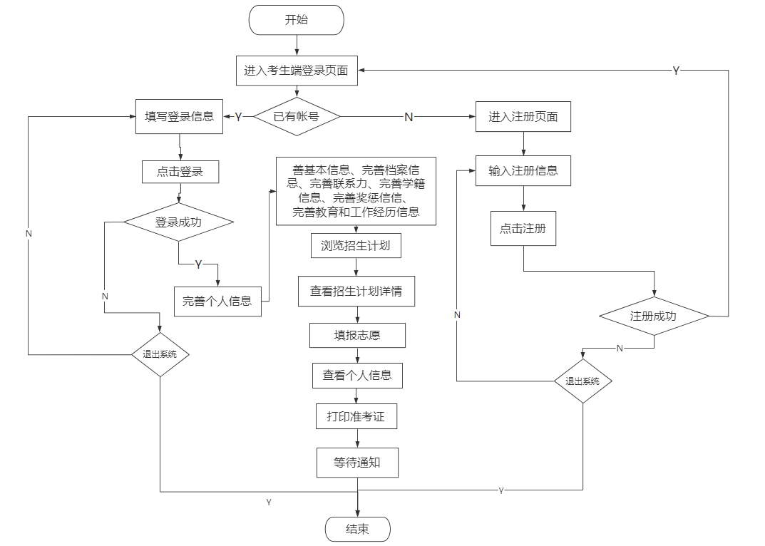

图 2.1 学生端使用流程图

高校端主要使用流程为注册、登录、完善个人信息、等待系统审核身份、发布考生要求、发布招生计划、发布录取和复试通知。图2.2为高校端的使用流图：

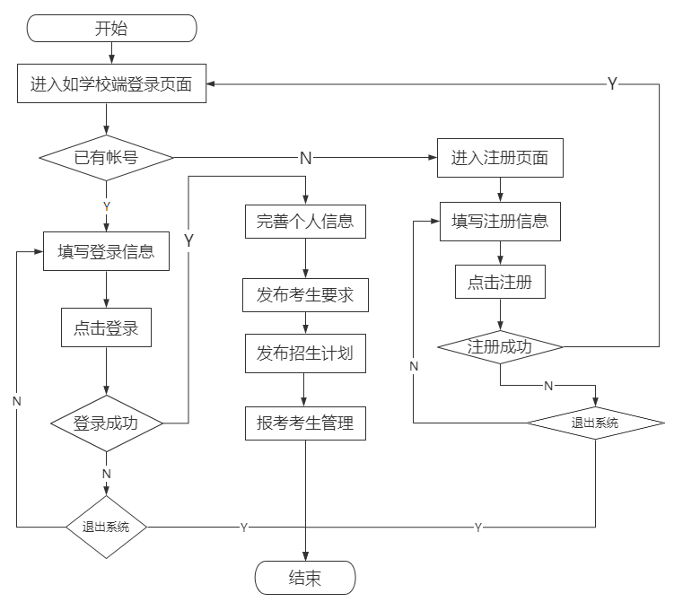

图 2.2 高校端使用流程图

系统端的使用流程为注册、登录、基础信息导入、上传相关信息、查看并审核考生信息、查看并审核招生人员身份信息、查看并审核招生计划。查看并审核后会给相应的用户发送邮件通知，提醒用户进行下一步操作。图2.3为系统端主使用流程图：

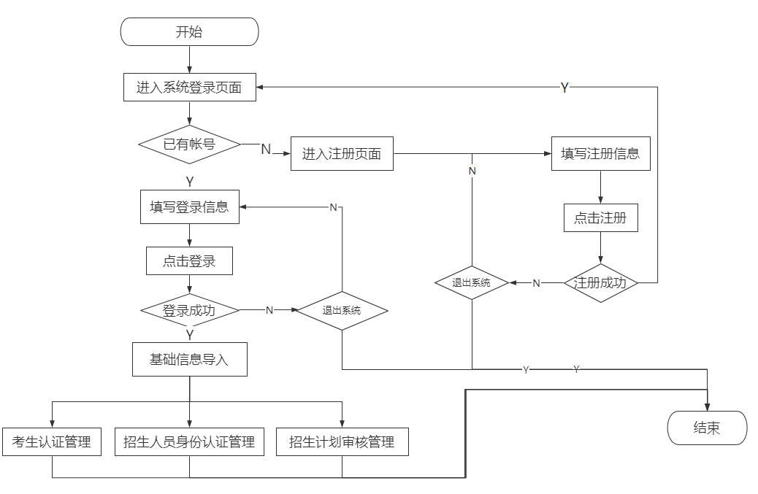

图2.3 系统端使用流程图

2.2系统功能需求

本系统的系统功能用例图如图2.4所示。

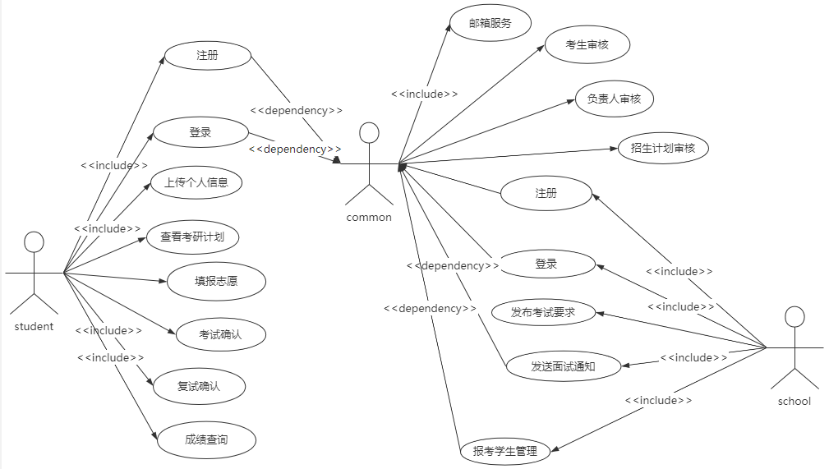

图2.4 系统功能用例图

2.2.1考生端用例

1.注册

用例名称：考生注册

概述：首次使用该系统的考生进入考生注册页面，在输入框输入相应的考生信息，点击注册按钮进行注册。

主要角色：学生/考生。

前置条件：未注册过本系统的考生，并且进入注册页面。

后置条件：进入考生端登录页面。

主成功场景：进入考生端登录页面。

2.登录

用例名称：考生登录

概述：注册过本系统的考生，在登录界面输入账号、密码和验证码之后，点击登录按钮进入考生端主页。

主要角色：学生/考生。

前置条件：注册过本系统的考生，并且进入登录页面。

后置条件：进入考生端信息录入页面。

主成功场景：进入考生端信息录入页面。

3.基本信息完善

用例名称：考生基本信息完善

概述：已经登录的考生，在基本信息完善界面输入民族、性别、婚姻状态、是否为现役军人以及政治面貌，点击提交。

主要角色：考生。

前置条件：已经登录的考生，并且进入基本信息完善页面。

后置条件：进入档案信息页面。

主成功场景：进入考生端档案信息录入页面。

4.档案信息完善

用例名称：考生档案信息完善

概述：已经登录的考生，在基本信息完善界面输入籍贯出生地、户口所在地、详细地址、档案地址、档案单位、档案单位地址、档案单位地址邮政编码，点击提交。

主要角色：考生。

前置条件：已经登录的考生，并且进入档案信息完善页面。

后置条件：进入学籍信息页面。

主成功场景：进入考生端学籍信息录入页面。

5.联系方式信息完善

用例名称：考生联系方式信息完善

概述：已经登录的考生，在基本信息完善界面输入邮寄地址、邮政编码、电话号码、详细地址，点击提交。

主要角色：考生。

前置条件：已经登录的考生，并且进入联系方式信息完善页面。

后置条件：进入奖惩信息完善页面。

主成功场景：进入奖惩信息完善页面。

6.奖惩信息完善

用例名称：考生奖惩信息完善

概述：已经登录的考生、在基本信息完善界面输入奖励记录、处罚记录、点击提交。

主要角色：考生。

前置条件：已经登录的考生，进入奖惩信息完善页面。

后置条件：进入教育和工作经历页面。

主成功场景：进入教育和工作经历页面。

7.育和工作经历信息完善

用例名称：考生教育和工作经历信息完善

概述：已经登录的考生，在考生教育和工作经历信息完善界面输入实习经历信息和教育经历信息，点击提交。

主要角色：考生。

前置条件：已经登录的考生，进入考生教育和工作经历信息完善页面。

后置条件：进入招生计划浏览页面。

主成功场景：进入招生计划浏览页面。

8.招生计划浏览

用例名称：招生计划浏览

概述：已经登录的考生，完成信息完善并且审核通过，进入招生计划浏览页面，可以浏览招生计划翻页和查看详情。

主要角色：考生。

前置条件：已经登录的考生，完成信息完善，审核通过，进入招生计划浏览页面。

后置条件：进入招生计划浏览页面。

主成功场景：进入招生计划浏览页面。

9.查看招生计划详情

用例名称：招生计划详情

概述：已经登录的考生，完成信息完善并且审核通过，进入招生计划详情页面，查看招生计划性情，包括学校详情、负责人详情、招生计划规模、考试类型、学制和考生要求等信息。

主要角色：考生。

前置条件：已经登录的考生，完成信息完善，审核通过，进入招生计划详情页面。

后置条件：点击志愿报名。

主成功场景：进入个人中心页面。

10.个人中心

用例名称：个人中心

概述：已经登录的考生，完成信息完善，审核通过，进入个人中心页面，可以查看自己的个人信息。

主要角色：考生。

前置条件：已经登录的考生，完成信息完善，审核通过，进入个人中心页面。

后置条件：点击查看准考证。

主成功场景：进入准备考证页面。

11.打印准考证

用例名称：打印准考证

概述：已经登录的考生，完成信息完善并且审核通过，进入打印准考证页面，可以查看自己的考试信息，和部分自己的信息，比如照片、证件号、专业学校、考试时间、地点和考生须知。

主要角色：考生。

前置条件：已经登录的考生，完成信息完善，审核通过，打印准考证页面。

后置条件：点击打印生成PDF文件。

主成功场景：点击打印生成PDF文件。

2.2.2高校端用例

1.注册

用例名称：招生负责人员注册

概述：未注册本系统的招生负责人，进入注册界面，填写注册信息，点击注册完成注册，返回到登录页面。

主要角色：高校端招生负责人。

前置条件：未注册本系统的招生负责人，进入注册界面。

后置条件：进入高校端登录页面。

主成功场景：进入高校端登录页面。

2.登录

用例名称：登录

概述：注册成功的招生负责人员，进入登录页面，填写登录信息，完成登录。

主要角色：高校端招生负责人。

前置条件：已经注册了的招生负责人员。

后置条件：进入个人信息完善页面。

主成功场景：进入人信息完善页面。

3.信息完善

用例名称：招生负责人员信息完善

概述：注册成功的招生负责人员，进入信息完善页面，填写学校、院系、专业、身份证号和上传头像，然后点击提交，等待系统审核。

主要角色：高校端招生负责人。

前置条件：已经登录了的招生负责人员进入招生负责人员信息完善页面。

后置条件：进入发布考试要求页面。

主成功场景：进入发布考试要求页面。

4.发布招生要求

用例名称：发布招生要求

概述：注册成功的招生负责人员，进入发布招生要求页面，填写学校、院系、专业、选择政治要求、时间要求、考试要求、专业课要求、公共课要求和其他附加信息，然后点击发布。

主要角色：高校端招生负责人。

前置条件：已经登录了的招生负责人员进入发布招生要求页面。

后置条件：进入发布招生计划页面。

主成功场景：进入发布招生计划页面。

5.发布招生计划

用例名称：发布招生计划

概述：注册成功的招生负责人员，进入发布招生计划页面、院系、专业、招生人数、考试类型、选择学制、学历、就业类型、联系电话和考试科目等信息，然后点击发布。

主要角色：高校端招生负责人。

前置条件：已经登录了的招生负责人员进入发布招生计划页面。

后置条件：进入报考考生管理页面。

主成功场景：进入报考考生管理页面。

6.报考考生管理

用例名称：报考考生管理

概述：注册成功的招生负责人员，进入报考考生管理页面，查看成绩信息、学则发送复试、落榜、录取等通知。

主要角色：高校端招生负责人。

前置条件：已经登录了的招生负责人员进入报考考生管理页面。

后置条件：考生收到通知。

主成功场景：考生收到通知

2.2.3系统端用例

1.注册

用例名称：注册

概述：未注册的系统端用户进入注册页面填写注册信息点击注册。

主要角色：负责系统端工作人员。

前置条件：进入系统端注册页面。

后置条件：进入系统端登录页面。

主成功场景：进入系统端登录页面。

2.登录

用例名称：登录

概述：进入登录页面填写登录信息点击登录。

主要角色：负责系统端工作人员。

前置条件：进入系统端注登录页面。

后置条件：进入系统端招生计划审核页面。

主成功场景：进入系统端招生计划审核页面。

3.招生计划审核

用例名称：招生计划审核

概述：已经登录的系统端工作人员，进入招生计划审核页面，对招生计划进行详情查看、审核处理、发送审核结果通知。

主要角色：负责系统端工作人员。

前置条件：进入系统端注招生计划审核页面。

后置条件：招生计划负责人员收到审核结果通知。

主成功场景：招生计划负责人员收到审核结果通知。

4.考生审核

用例名称：考生审核

概述：已经登录的系统端工作人员，进入考生审核页面，对考生进行详情查看，审核处理，发送审核结果通过通知。

主要角色：负责系统端工作人员。

前置条件：进入系统端注招生计划审核页面。

后置条件：考生收到审核结果通知。

主成功场景：考生收到审核结果通知。

5.招生负责人审核

用例名称：负责人审核

概述：已经登录的系统端工作人员，进入负责人审核页面，对负责人进行详情查看、审核处理、发送审核结果通过通知。

主要角色：负责系统端工作人员。

前置条件：进入系统端注招生计划审核页面。

后置条件：招生负责人收到审核结果通知。

主成功场景：招生负责人收到审核结果通知。

2.3系统非功能需求

2.3.1易用性需求

本系统采用的是B/S模式，只要使用者会上网便可以使用访问特定的网址根据页面的指示进行相应的操作。

2.3.2观感需求

本系统前端采用Layui框架进行的网页开发，网页简单整洁颜色适宜，提示信息明确，井井有条。

2.3.3系统性能需求

数据处理能力：支持的终端浏览器数>10，支持并行操作的用户个数>10

时间特性：交互功能反应速度不超过3s。

2.3.4系统可扩充性和可维护性需求

数据输入输出格式、数值范围、数据精度统一。

硬件故障存在不可预见性，应经常对其进行检查修复。

误操作需提示警告，并提供容错方案。

2.3.5安全性需求

防止非授权用户登录。

防止非法数据侵入。

密码安全加密存储及乱码传输。

# 系统设计

3.1设计决策

技术方案：本系统使用Spring Boot开发环境共搭建三个服务，分别为系统端，招生端和考生端，每个端是一个独立的服务，可以向不同的用户群体提供服务，端与端之间存在调用关系，后台的调用通过依赖注入调用，前台对其他端的调用则采用跨域请求的方式进行，如此配合共同组成硕士招生管理系统。

前端：HTML5+Vue+Layui+Axios

后台：Java语言1.8版本

基础数据存储：MySQL8.0.15

图片存储：七牛云云平台存储服务

数据库开发工具：navicat

后台开发工具：IntelliJ IDEA 2019.2.1

Jar包管理工具：Apache-Maven-3.6.1

版本控制工具：git

运行平台：Windows10

3.2体系结构设计

3.2.1逻辑架构

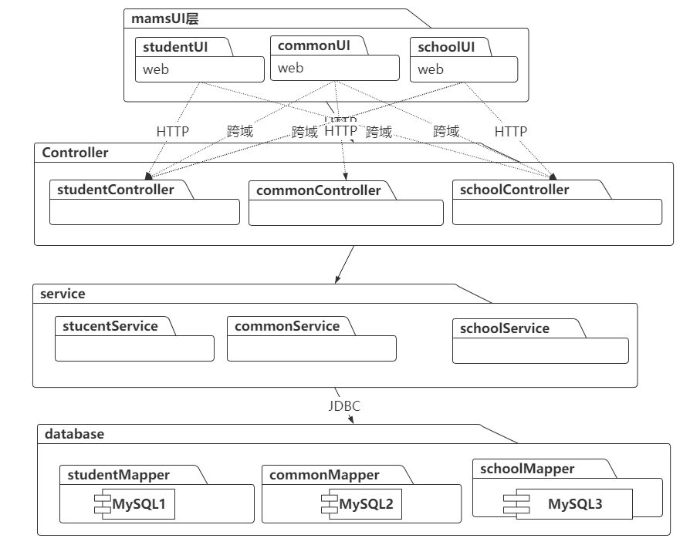

图3.1 系统逻辑架构图

系统的逻辑架构图如图3.1。

本系统有三个子系统构成每个系统有自己的界面、服务以及数据库，系统既可以单独运行，同时也存在相互调用。

3.2.2开发架构

本系统的目录结构如图3.2、图3.3和图3.4所示：

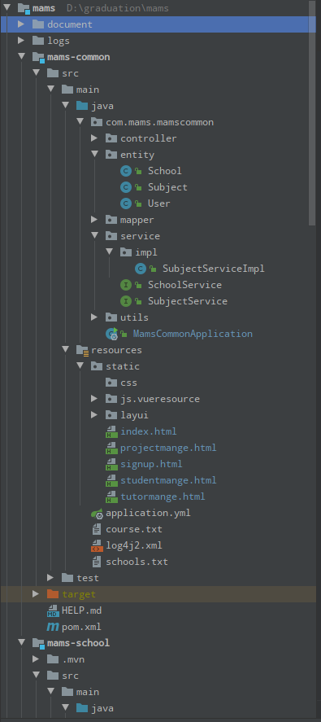 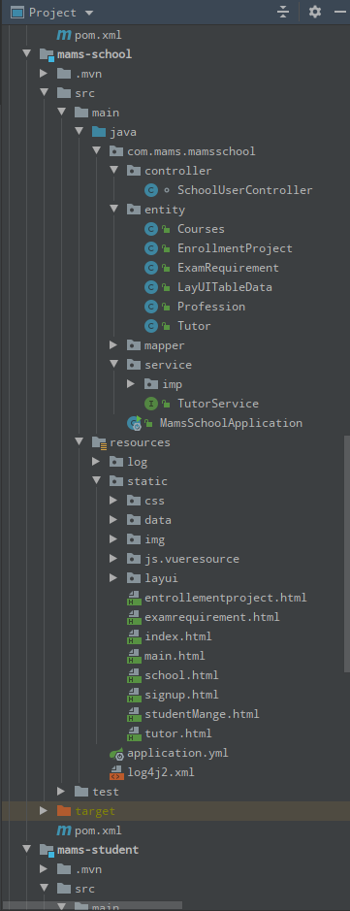

图3.2 系统目录结构1 图3.3 系统目录结构2

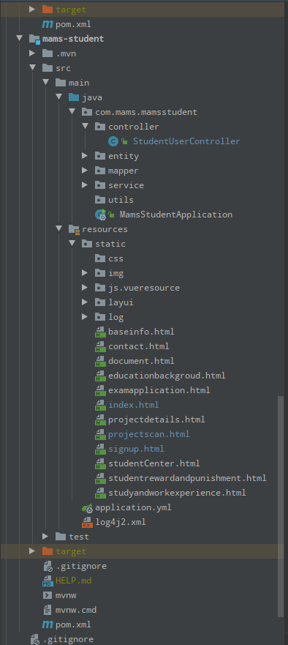

图3.4 系统目录结构3

本系统的根目录为mams表示系统的总名称，下面有mams-common、mams-school和mams-student三个项目每个项目目录下面有两个文夹，分别为src和target，其中src下分为main和test，其中test为测试包，main里面分为java和resource两个目录文件，其中java里面存放了controller(控制器)、entity(实体类)、mapper(持久类接口访问数据库)、service(业务处理层)和utils(一些工具组件)；resource里面存放了配置资源，服务配置文件application.yml和项目maven 的jar包配置文件pom.xml，以及前端的所有静态资源HTML文件和其他文件都在static里面存放。

3.2.3物理架构

系统部署图如图3.5所示：

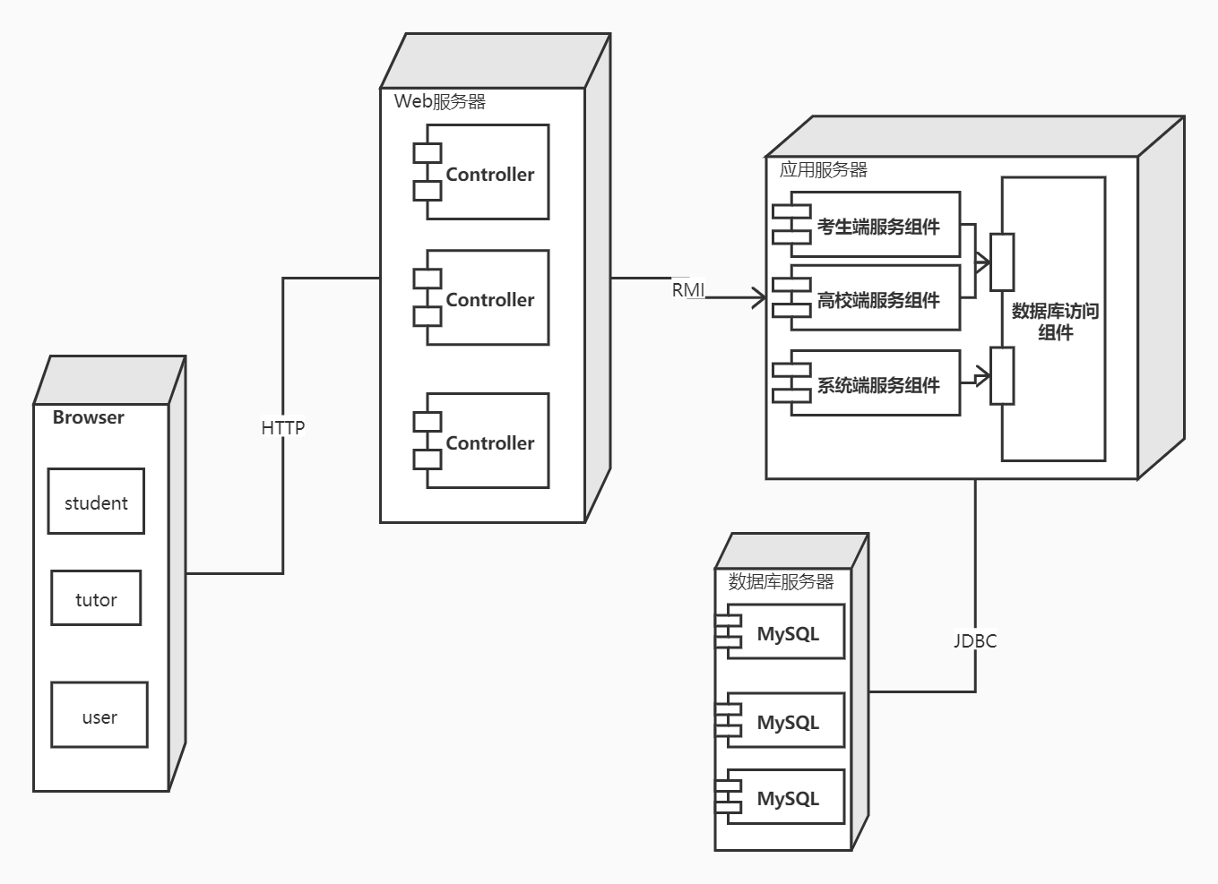

图3.5 系统部署图

3.3界面/接口设计

本系统的界面模块如图3.6所示：

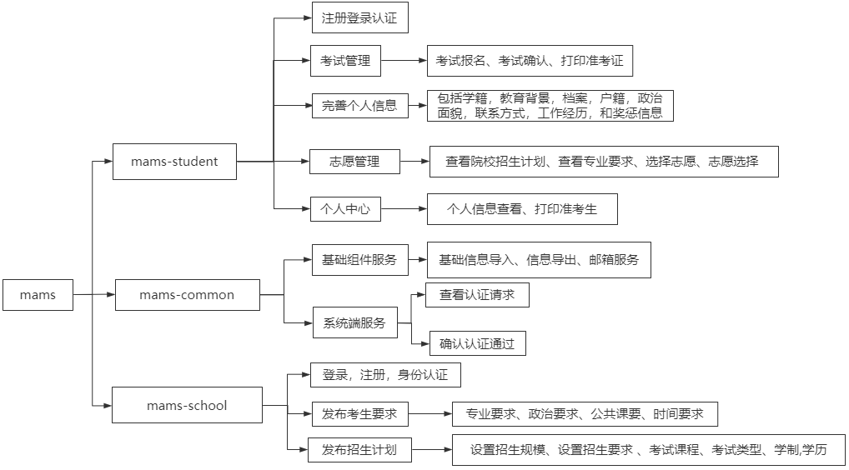

图3.6 系统的界面模块图

如图3.6所示本系统的界面由三部分组成分别为student、common和school端的界面组成，每个端的界面独立，每类用户只能访问自己所在端的界面，进入自己的界面之后可以根据用户状态访问不同的界面。

3.4数据存储设计

3.4.1数据库模型设计

本次系统数据库使用MySQL进行数据存储与开发，一共设计了三个端的表共计十六张表。

考生端：真实姓名表、基础信息表、志愿表、考试信息表、考试结果表、档案表、联系方式表、教育背景表、奖惩信息表、教育和工作经历表具体为

高校端：负责人表、考试要求表、招生计划表

系统端：管理用户表、学校表、专业表

本系统的数据库系统核心E-R图如图3.7所示：

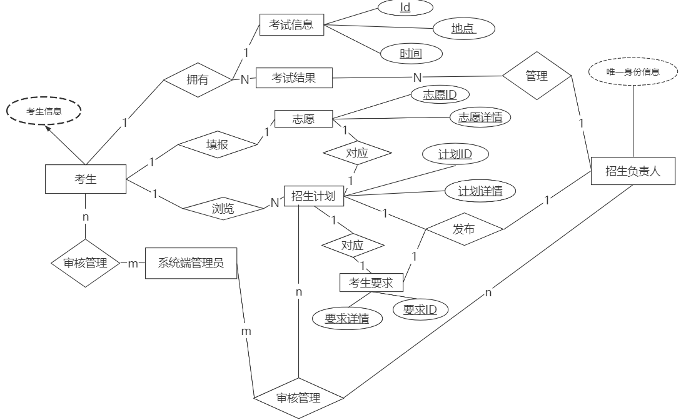

图3.7 系统E-R图

3.4.2数据表设计

1.学生端学生真实姓名表3.1

表3.1 student_real_name_info

|  |  |  |  |
| --- | --- | --- | --- |
| 字段名称 | 数据类型 | 字段描述 | 是否主键 |
| student_id | bigint | 考生id | 是 |
| student_name | varchar | 姓名 | 否 |
| password | varchar | 密码 | 否 |
| id_type | varchar | 证件类型 | 否 |
| id_number | varchar | 证件号 | 否 |
| tel_number | varchar | 电话 | 否 |
| email | varchar | 邮箱 | 否 |
| checked | int | 审核状态 | 否 |

2.学生端学生基本信息表3.2

表3.2 student_base_info

|  |  |  |  |
| --- | --- | --- | --- |
| 字段名称 | 数据类型 | 字段描述 | 是否主键 |
| no | bigint | 序号 | 是 |
| student_id | bigint | id | 否 |
| nation | varchar | 民族 | 否 |
| gender | varchar | 性别 | 否 |
| marriage | varchar | 婚姻状态 | 否 |
| servicemen | varchar | 是否为现役军人 | 否 |
| political_out_look | varchar | 政治面貌 | 否 |

3.学生端联系方式信息表3.3

表3.3 student_contact_information

|  |  |  |  |
| --- | --- | --- | --- |
| 字段名称 | 数据类型 | 字段描述 | 是否主键 |
| student_id | bigint | id | 否 |
| post_address | bigint | 详细地址 | 否 |
| post_code | varchar | 邮政编码 | 否 |
| tel_number | varchar | 电话 | 否 |
| email | varchar | 邮箱 | 否 |

4.学生端户口档案信息表3.4

表3.4 student_census_register_document

|  |  |  |  |
| --- | --- | --- | --- |
| 字段名称 | 数据类型 | 字段描述 | 是否主键 |
| student_id | bigint | id | 否 |
| native_place | varchar | 户籍 | 否 |
| birth_address | varchar | 出生地 | 否 |
| residence_address | varchar | 注册地址 | 否 |
| address | varchar | 详细地址 | 否 |
| document_address | varchar | 档案地址 | 否 |
| document_company | varchar | 档案单位 | 否 |

5.学生端教育背景信息表3.5

表3.5 student_education_background

|  |  |  |  |
| --- | --- | --- | --- |
| 字段名称 | 数据类型 | 字段描述 | 是否主键 |
| student_id | bigint | id | 否 |
| student_src | varchar | 头像 | 否 |
| graduate_school | varchar | 毕业学校 | 否 |
| graduate_profession | varchar | 毕业专业 | 否 |
| schooling_type | varchar | 学制 | 否 |
| last_education | varchar | 最终学历 | 否 |
| last_education_no | varchar | 学历编号 | 否 |
| graduated_time | date | 毕业时间 | 否 |
| student_no | varchar | 学号 | 否 |
| certificate_number | varchar | 学位证号 | 否 |

6.学生端志愿信息表3.6

表3.6 student_application

|  |  |  |  |
| --- | --- | --- | --- |
| 字段名称 | 数据类型 | 字段描述 | 是否主键 |
| id | bigint | 主键id | 是 |
| student_id | varchar | 考生id | 否 |
| project_id | varchar | 招生计划id | 否 |
| requirement_id | varchar | 招生要求id | 否 |
| tutor_id | varchar | 负责人id | 否 |
| student_school_name | varchar | 学校 | 否 |
| project_profession_name | varchar | 专业 | 否 |

7.学生端考试信息表3.7

表3.7 exam_message_info

|  |  |  |  |
| --- | --- | --- | --- |
| 字段名称 | 数据类型 | 字段描述 | 是否主键 |
| exam_no | bigint | 考试编号 | 是 |
| student_id | bigint | 考生id | 否 |
| address | varchar | 考试地址 | 否 |
| room_no | varchar | 考室编号 | 否 |
| seate_number | varchar | 座位号 | 否 |
| exam_type | varchar | 考试类型 | 否 |
| paper_type | varchar | 试卷类型 | 否 |
| start_time | date | 开始时间 | 否 |
| end_time | date | 结束时间 | 否 |

8.学生端考试结果信息表3.8

表3.8 exam_result

|  |  |  |  |
| --- | --- | --- | --- |
| 字段名称 | 数据类型 | 字段描述 | 是否主键 |
| id | int | 主键id | 是 |
| student_id | int | 考生id | 否 |
| tutor_id | int | 负责人id | 否 |
| project_id | int | 招生计划id | 否 |
| exam_level | int | 考试级别 | 否 |
| sum_score | int | 总分 | 否 |
| public_course | int | 公共课分数 | 否 |
| major_course | int | 专业课分数 | 否 |

9.学生端奖惩信息表3.9

表3.9 student_reward_and_punishment

|  |  |  |  |
| --- | --- | --- | --- |
| 字段名称 | 数据类型 | 字段描述 | 是否主键 |
| student_id | Bigint | 考生id | 否 |
| reward_message | varchar | 奖励信息 | 否 |
| punishment_message | varchar | 处罚信息 | 否 |

10.学生端教育和工作经历信息表3.10

表3.10 student_study_and_work_experience

|  |  |  |  |
| --- | --- | --- | --- |
| 字段名称 | 数据类型 | 字段描述 | 是否主键 |
| student_id | bigint | 考生id | 否 |
| company | varchar | 实习工资 | 否 |
| worker_experience | varchar | 工作经历 | 否 |
| school | varchar | 学校 | 否 |
| study_experience | varchar | 教育经历 | 否 |

11.高校端负责人信息表3.11

表3.11 tutor

|  |  |  |  |
| --- | --- | --- | --- |
| 字段名称 | 数据类型 | 字段描述 | 是否主键 |
| tutor_id | int | 负责人id | 是 |
| real_name | varchar | 姓名 | 否 |
| school_name | varchar | 学校 | 否 |
| department | varchar | 院系 | 否 |
| profession | varchar | 专业 | 否 |
| id_code | varchar | 身份证号 | 否 |
| email | varchar | 邮箱 | 否 |
| img_src | varchar | 头像 | 否 |
| password | varchar | 密码 | 否 |
| checked | int | 审核状态 | 否 |

12.高校端考生要求信息表3.12

表3.12 exam_requirement

|  |  |  |  |
| --- | --- | --- | --- |
| 字段名称 | 数据类型 | 字段描述 | 是否主键 |
| id | int | 表主键 | 是 |
| tutor_id | bigint | 负责人id | 否 |
| political_demand | varchar | 政治要求 | 否 |
| time_demand | varchar | 时间要求 | 否 |
| exam_demand | varchar | 考试要求 | 否 |
| public_course_demand | varchar | 公共课要求 | 否 |
| major_course_demand | varchar | 专业课要求 | 否 |
| extend_message | varchar | 附加信息 | 否 |

13.高校端招生计划信息表3.13

表3.13 enrollment_project

|  |  |  |  |
| --- | --- | --- | --- |
| 字段名称 | 数据类型 | 字段描述 | 是否主键 |
| id | int | 表主键 | 是 |
| tutor_name | bigint | 负责人姓名 | 否 |
| tutor_id | int | 负责人姓名 | 否 |
| school_name | varchar | 学校 | 否 |
| department | varchar | 考试要求 | 否 |
| profession_name | varchar | 专业 | 否 |
| count | int | 招生人数 | 否 |
| exam_type | varchar | 考试类型 | 否 |
| schooling_type | varchar | 学制 | 否 |
| education | varchar | 学历 | 否 |
| contact_number | varchar | 咨询电话 | 否 |
| sign_up_type | varchar | 签约类型 | 否 |
| major_courses | varchar | 专业课 | 否 |
| public_courses | varchar | 公共课 | 否 |
| checked | int | 审核状态 | 否 |

14.系统端端学校信息表3.14

表3.14 school

|  |  |  |  |
| --- | --- | --- | --- |
| 字段名称 | 数据类型 | 字段描述 | 是否主键 |
| id | int | 主键id | 是 |
| school_name | varchar | 学校名称 | 否 |
| school_code | varchar | 学校代码 | 否 |
| school_dept | varchar | 隶属单位 | 否 |
| school_level | varchar | 办学水平 | 否 |
| simple_desc | varchar | 简介 | 否 |
| web_site | varchar | 官网 | 否 |

15.系统端端招生专业息表3.15

表3.15 subject

|  |  |  |  |
| --- | --- | --- | --- |
| 字段名称 | 数据类型 | 字段描述 | 是否主键 |
| subject_id | int | 主键id | 是 |
| category | varchar | 专业类型 | 否 |
| major_type | varchar | 学术类型 | 否 |
| subject_name | varchar | 专业类型 | 否 |
| subject_code | varchar | 专业代码 | 否 |
| dept_name | varchar | 院系 | 否 |
| dept_code | varchar | 院系代码 | 否 |

16.系统端端用户信息表3.16

表3.16 user

|  |  |  |  |
| --- | --- | --- | --- |
| 字段名称 | 数据类型 | 字段描述 | 是否主键 |
| user_id | int | 用户id | 是 |
| user_name | varchar | 用户姓名 | 否 |
| password | varchar | 密码 | 否 |
| id_number | varchar | 身份证号 | 否 |
| email | varchar | 邮箱 | 否 |

3.5业务模块设计

3.5.1考生端考生登录注册

此用例为考生登录注册的功能模块

1.软件单元构成

相关类中主要有studentId(考生id)、studentName(姓名)、password(密码)、idType(证件类型)、idNumber(证件号)、telNumber(电话)、email(邮箱)等字段。

下面是涉及的该用例的类图如图3.7所示：

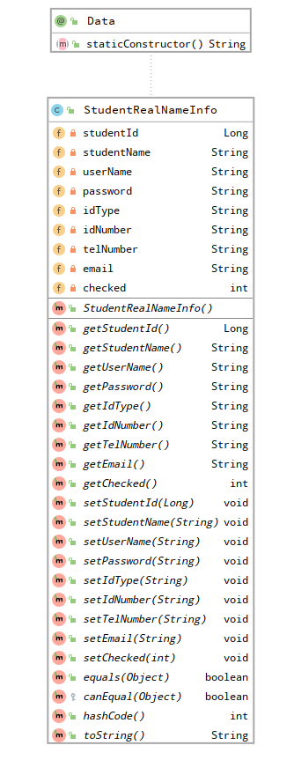

图3.7 考生端登录核心类图

2.执行流程设计

当学生想考研的时候会使用本网站，当学生进入本网站的主页的时候首先进入登录页面，页面会提示学生进行账号登录，如果没有账号，系统会提示先注册账号，注册成功后会返回登录页面，拿到账号进行登录，登录成功会进入系统用例结束，该用例的执行流程图如图3.8所示：

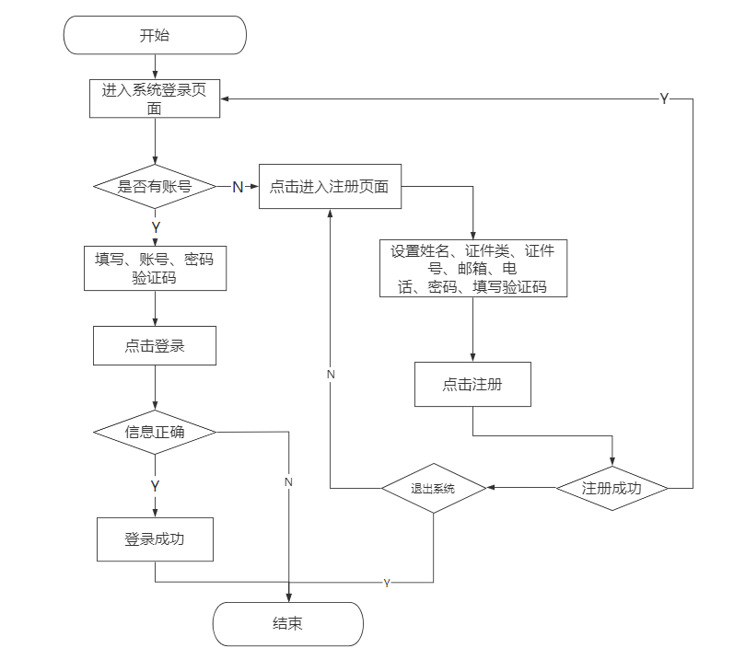

图3.8 登录注册流程

3.5.2打印准考证

此用例为考生打印准考证的功能模块

1.软件单元构成

涉及到的字段有考生studentId(考生编号id)、gender(性别)、idNumber(证件号码)、graduateSchool(毕业学校)、projectId(招生计划id)、examInfoId(考试信息id)等核心字段。其核心类图如图3.9所示：

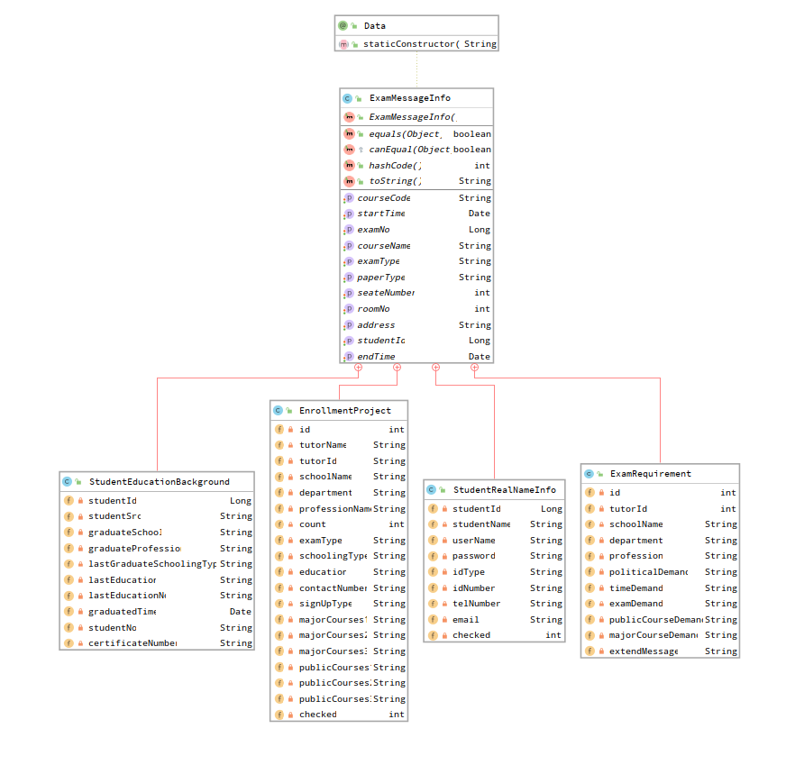

图3.9 打印准考证核心类图

2.执行流程设计

本用例的执行流程的前提条件为已经注册了该系统的考生，身份审核通过，并且选择了志愿并填报成功，然后进入个人中心页面点击查看准考证，然后页面跳转到准考证页面，此时系统会动态生成准考证页面，将数据加载并解析出来，然后考生看到完整的准考证，点击打印准考证，便会生成准考证PDF的文件，考生打印即可使用。下该用例的执行流程图如图3.10所示：

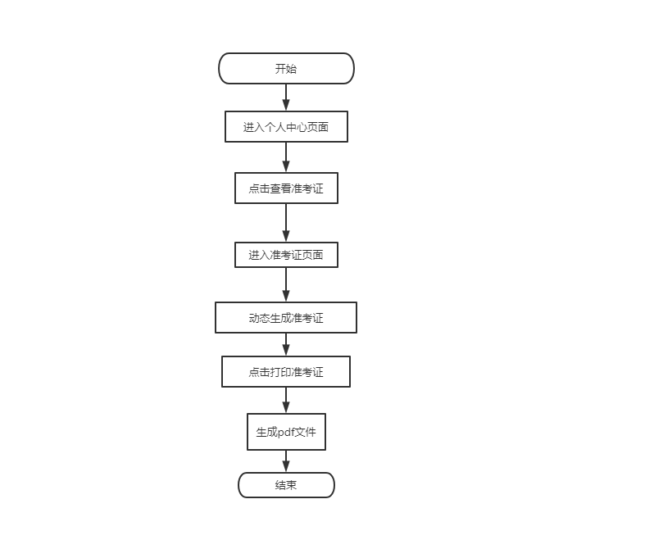

图3.10 打印准考证流程图

3.5.3招生计划审核用例

此用例系统用户审核招生计划的功能模块

1.软件单元构成

涉及到的字段有，id(招生计划id)、tutorName(负责人姓名)、schoolName(招生学校、department(院系)、count(招生人数)、majorCourses(专业课程)、tutorId(负责人id)，图3.11为用例的核心类图：

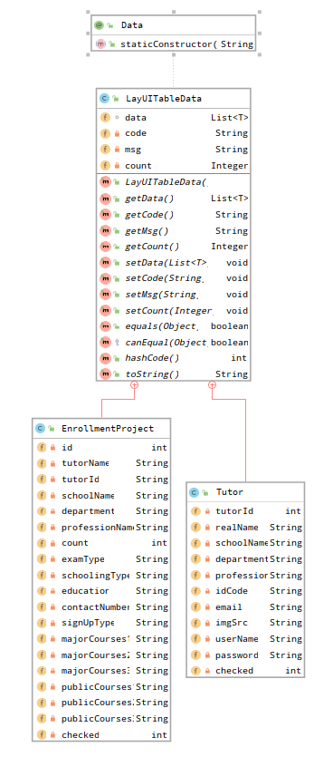

图3.11 招生计划核心类图

2.执行流程设计

本用例的执行的前提条件为已经注册的系统管理人员，登录成功以后，进入找招生计划管理页面，此时系统会动态生成招生计划表，审核人查看详情，进行审核完毕之后，点击不同的审核通知按钮通知用户，同时信当前的招生计划表，用例结束。该用例的执行流程图如图3.12所示：

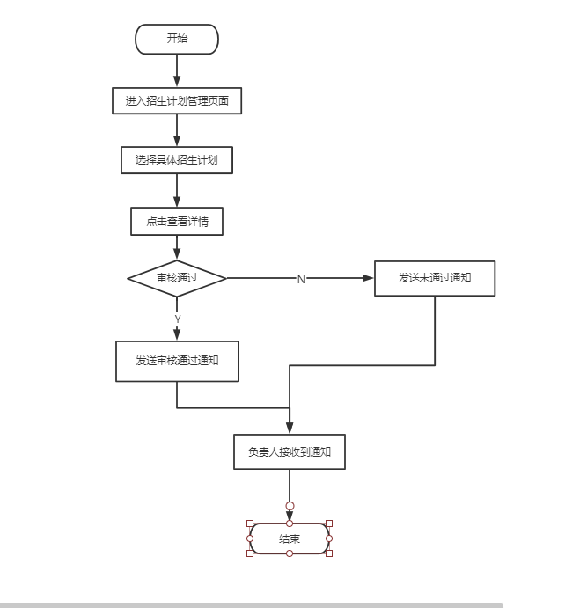

图3.12 招生计划审核流程图

# 系统开发

4.1开发环境

本次开发环境使用的是集成开发环，使用IDE(Integrated Development Environment)为IntelliJ IDEA 2019.2.1，采用前后端分离开发，下面为具体的开发环境：

前端语言：HTML5+JavaSript+CSS3.0

前端框架：Vue+Layui

服务端语言：Java语言1.8版本

服务端框架：Spring Boot、MyBatis-Plus

配置文件：yml

基础数据存储：MySQL8.0.15

图片存储：七牛云云平台存储服务

数据库开发工具：navicat

开发工具：IntelliJ IDEA 2019.2.1

Jar包管理工：Apache-Maven-3.6.1

版本控制工具：git

测试平台：Windows10

前端测试浏览：Chrome

4.2关键技术

4.2.1 Spring Boot框架

此框架是一种基于Java语言开发的服务端框架，继承了Spring框架的优秀特性，对于此框架来说约定大于配置，相比Spring框架来说，它的配置更加简单，对于其他组件的集成更加方便，基于此框架可以快速搭建Spring应用并且易于管理。

4.2.2 Vue.js框架

此框架是一种基于JavaScript的一套构建用户界面的渐进式框架，采用自底向上增量开发设计，让开发的模块性更强，是的开发的东西，条理清楚，易于后期的维护与开发，本系统中主要用来对页面进行模块化管理和解析。

4.2.3 axios.js

这是vue框架提供的一个异步请求组件，在本系统中，主要使用其做前后台交互。

4.2.4 Layui

Layui是一款非常轻量级的UI框架，它有其自己的开发模式，同时他还提供了许多特别好用的组件，如表单，表格，面板等。在本系统中，主要使用Layui做界面开发，同时系统中的数据表格基本都是有Layui实现。

4.2.5 七牛云

七牛云是一个比较好用的云存储平台，费用低，访问速度快，本系统中的图片资源都通过平台提供的SDK进行上传，并返回图片的外链，从而在数据库中只需要存储外链即可访问。

4.2.6 MyBatis-Plus

MyBatis-Plus是一款非常优秀的基于Java开发的数据库持久层框架，采用了ORM的设计开发理念，本系统中主要用来简化数据的持久化操作。

4.3 开发成果

4.3.1 学生端登录注册

首先使用系统会进入登录页面，如图4.1所示：

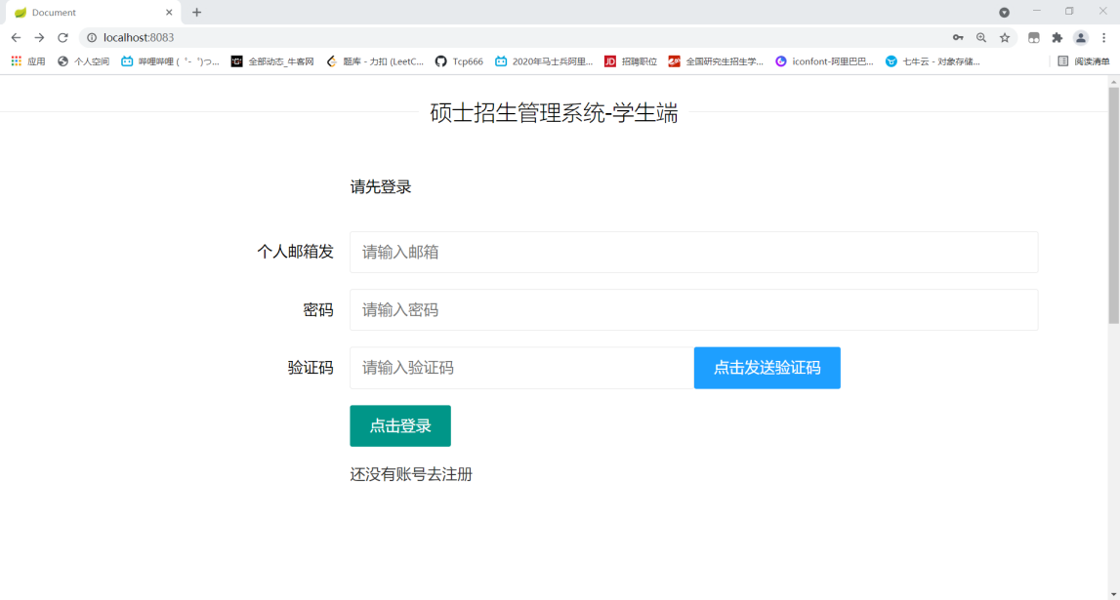

图4.1 学生端登录页面

如果已经有账号填写登录信息点击登录即可，如果没有账号点击下面的“还没有账号去注册”进入注册页面如图4.2所示：

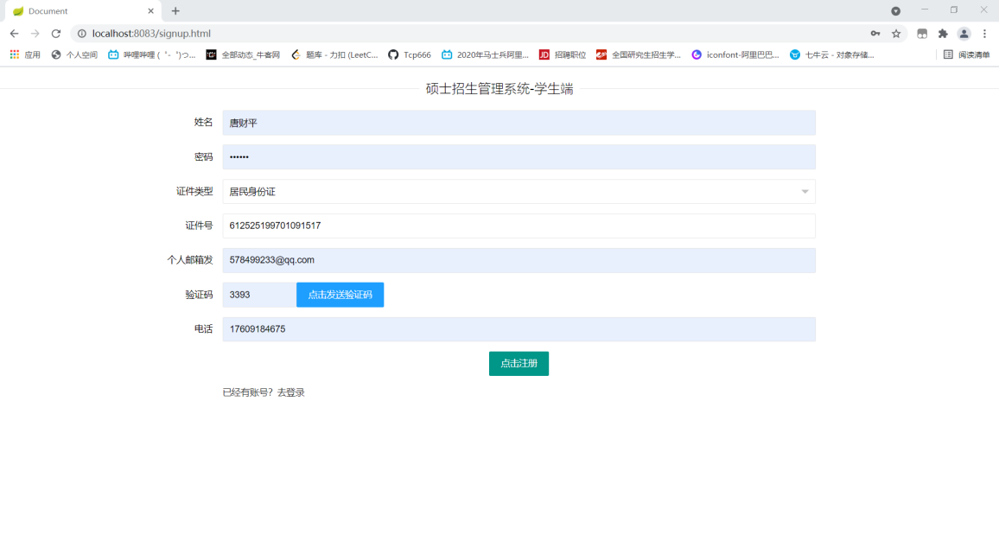

图4.2 学生端注册页面

按提示填写注册信息点击注册按钮完成注册，会跳转到登录页面。

4.3.2 学生端学籍信息完善

进入学籍管理页面如图4.3，上传头像，填写提示信息，点击提交完成学籍信息保存。

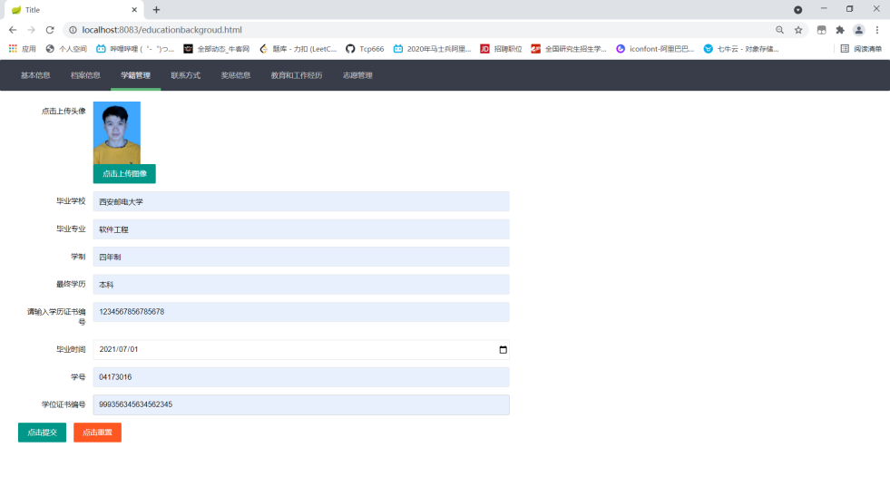

图4.3 学生端学籍信息完善页面

4.3.3 学生端招生计划浏览

进入招生计划浏览页面即可以浏览招生计划如图4.4所示，点击查看详情即可查看招生计划详情，如图4.5所示：

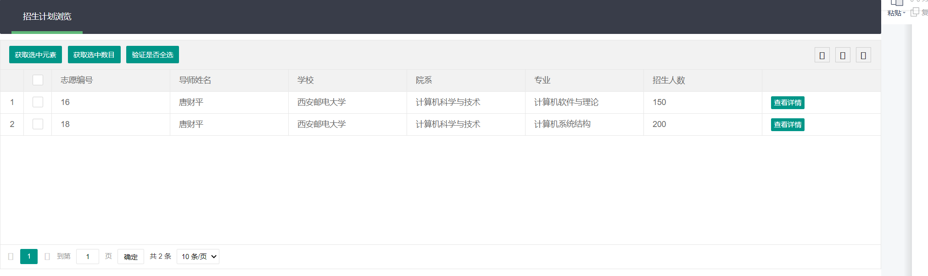

图4.4 学生端招生计划浏览

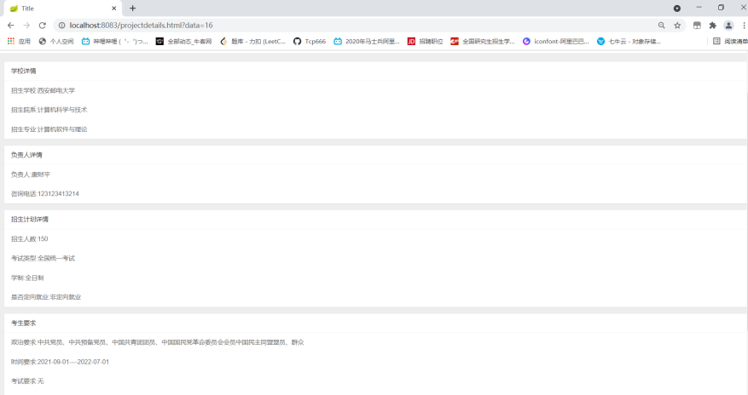

图4.5 学生端招生计划详情查看

4.3.4 学生端打印准考证

进入准考证浏览页面如图4.6所示查看自己的考试信息，点击左下角打印准考证，保存准考证的PDF版本，如图4.7所示：

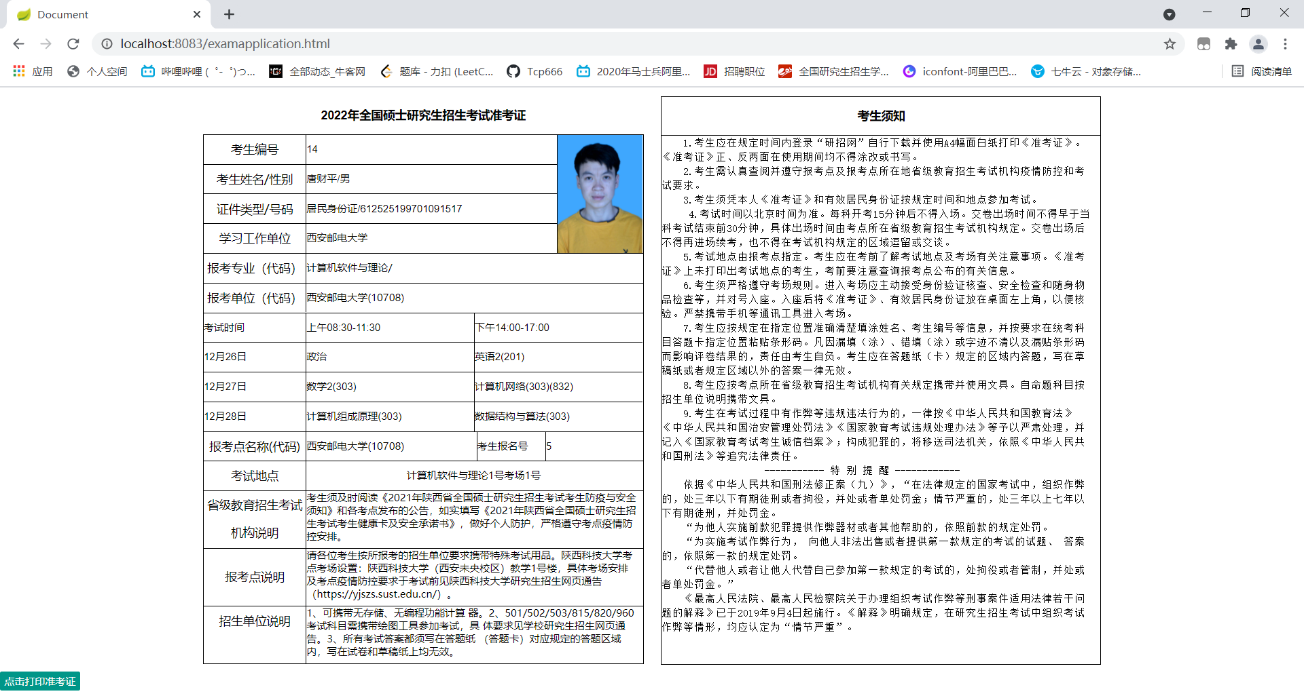

图4.6 学生端查看准考证

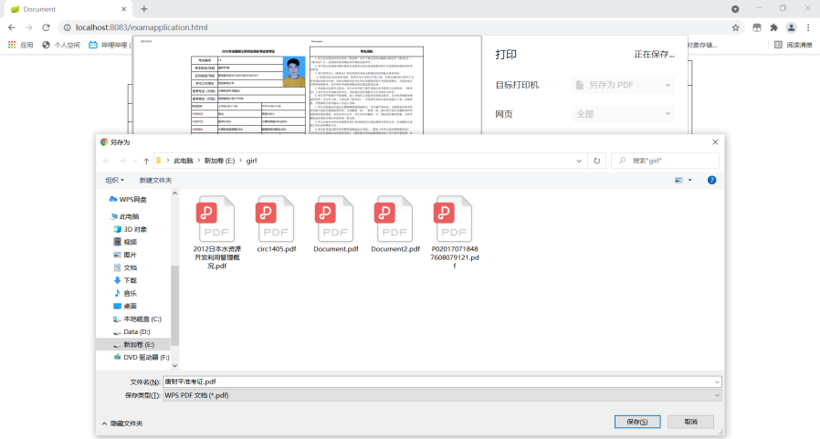

图4.7 学生端打印准考证

4.3.5 高校端发布考生要求

高校负人登录成功进入发布考试要求页面填写考试要求信息，发布考试要求如图4.8所示：

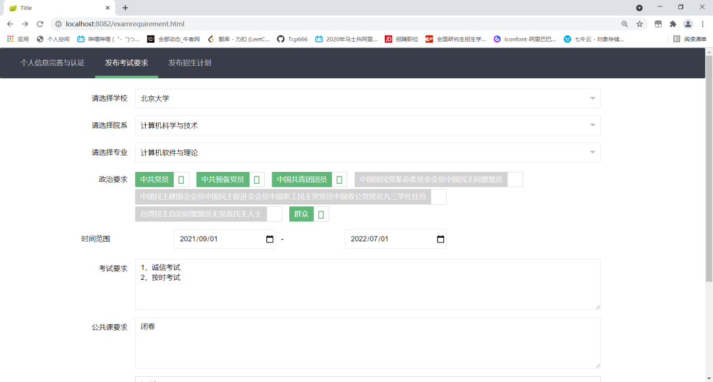

图4.8 高校端发布考试要求

4.3.6 高校端考生管理

高校负责人登录成功进入报考学生管理页面，对报考学生进行管理，如图4.9所示，可以根据考生的成绩等相关信息判断是否给该考生发送录取通知或者落榜通知，考生会收到相应的邮件。

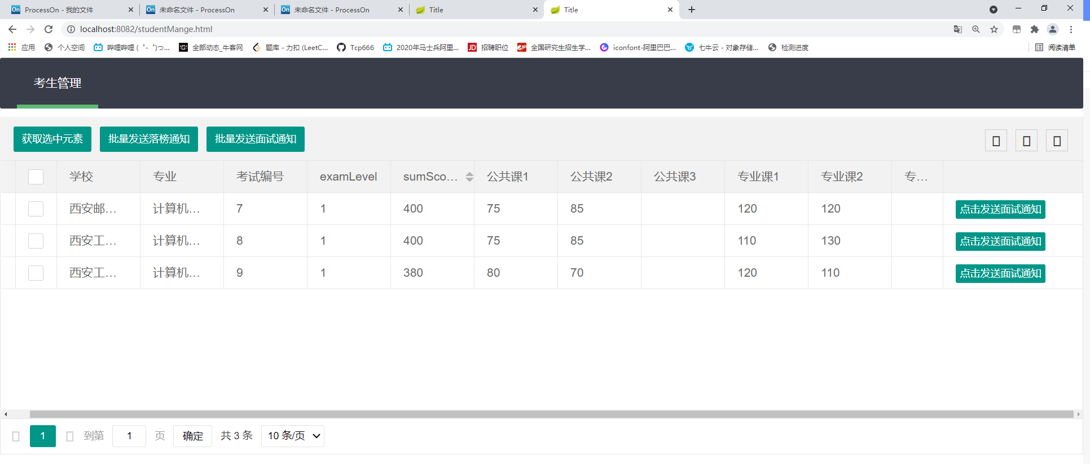

图4.9 高校端考生管理

4.3.7 系统端审核功能

系统用户登入系统，可以对考生身份信息，负责人身份信息，以及招生计划进行审核处理，然后发送相应的审核处理结果邮件

图4.10为系统端招生计划审核界面：

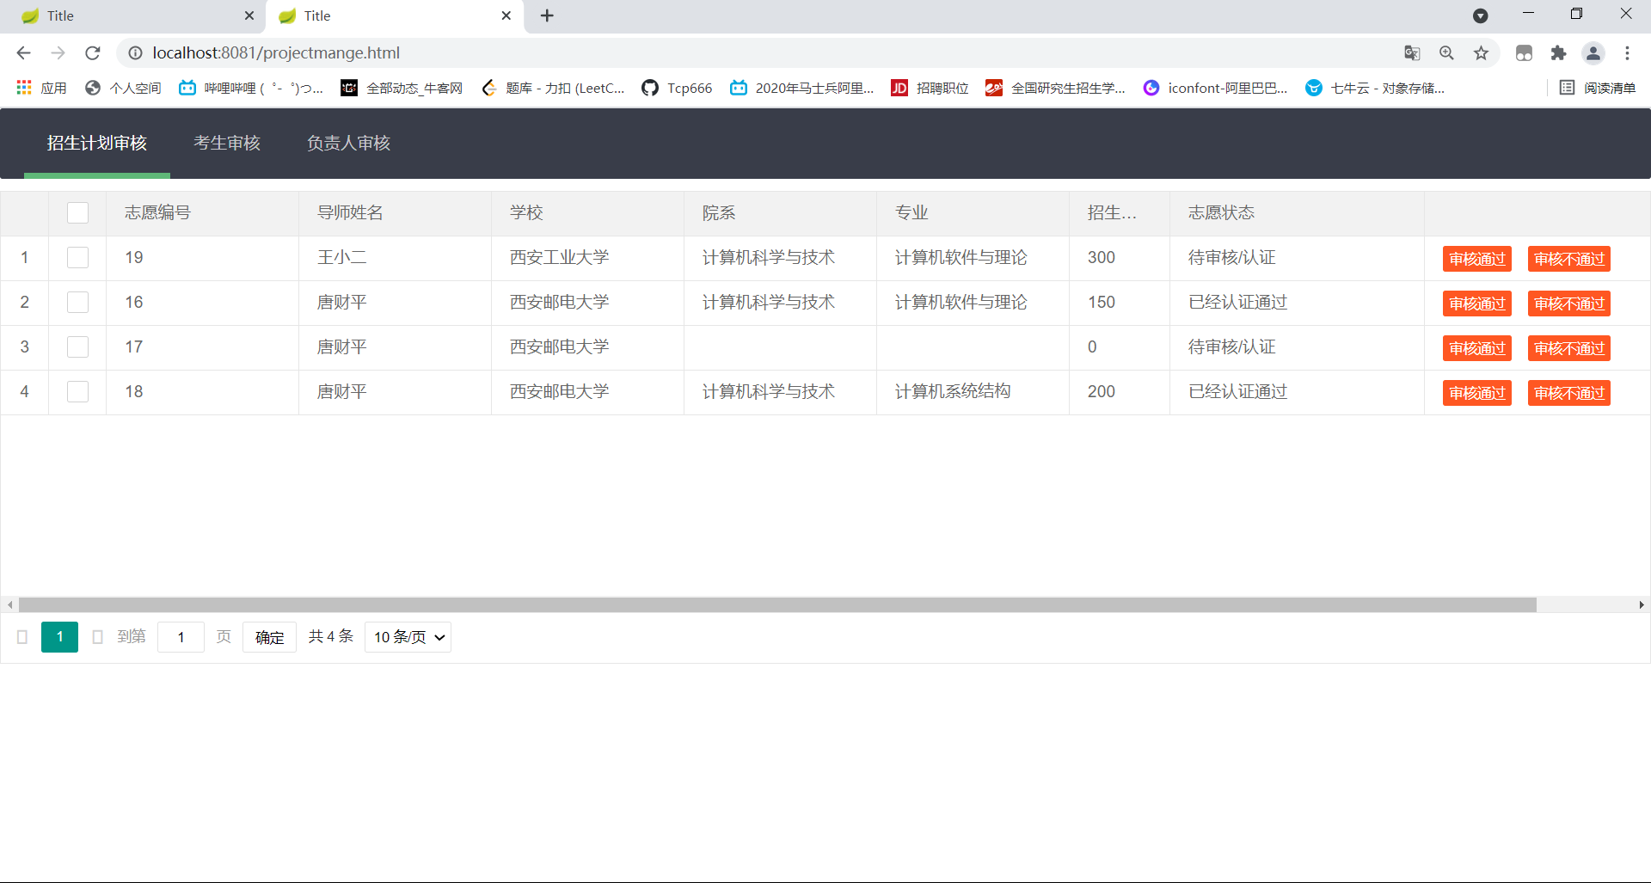

图4.10 系统端招生计划审核

图4.11为系统端考生身份信息审核界面：

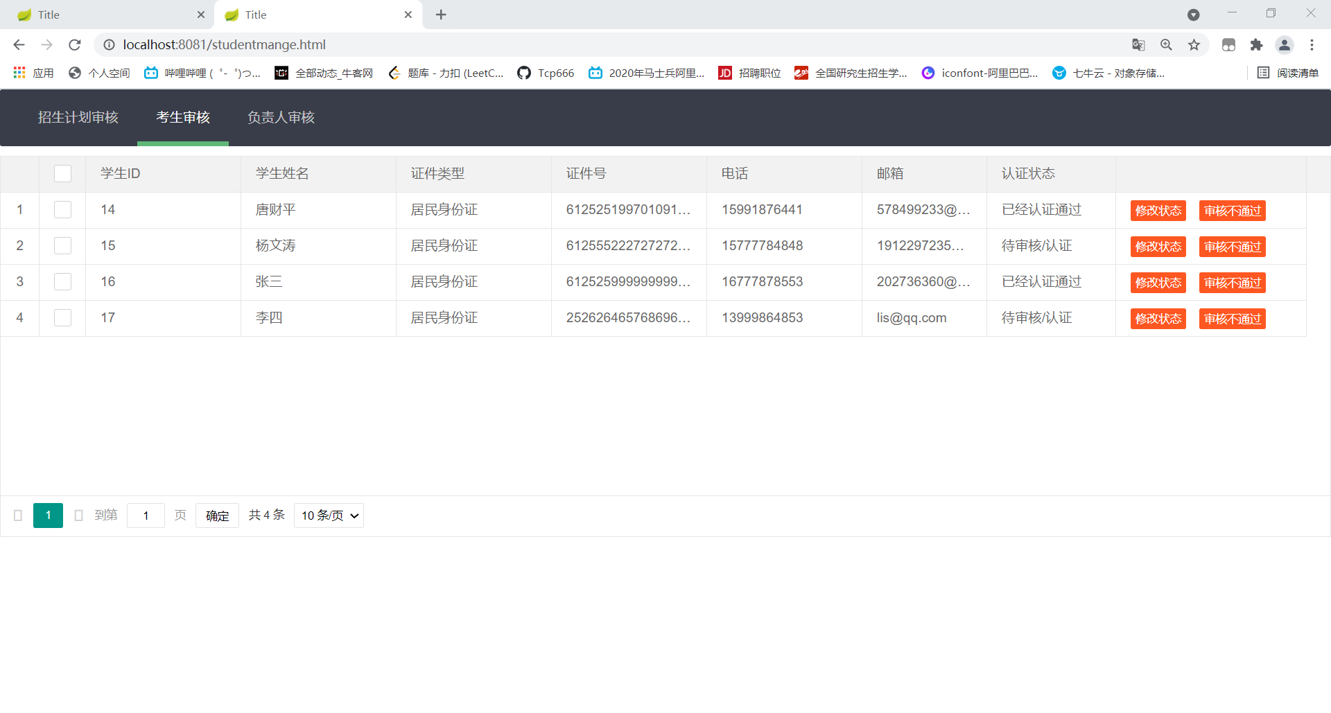

图4.11 系统端考生信息审核

图4.12为系统端负责人身份信息审核界面

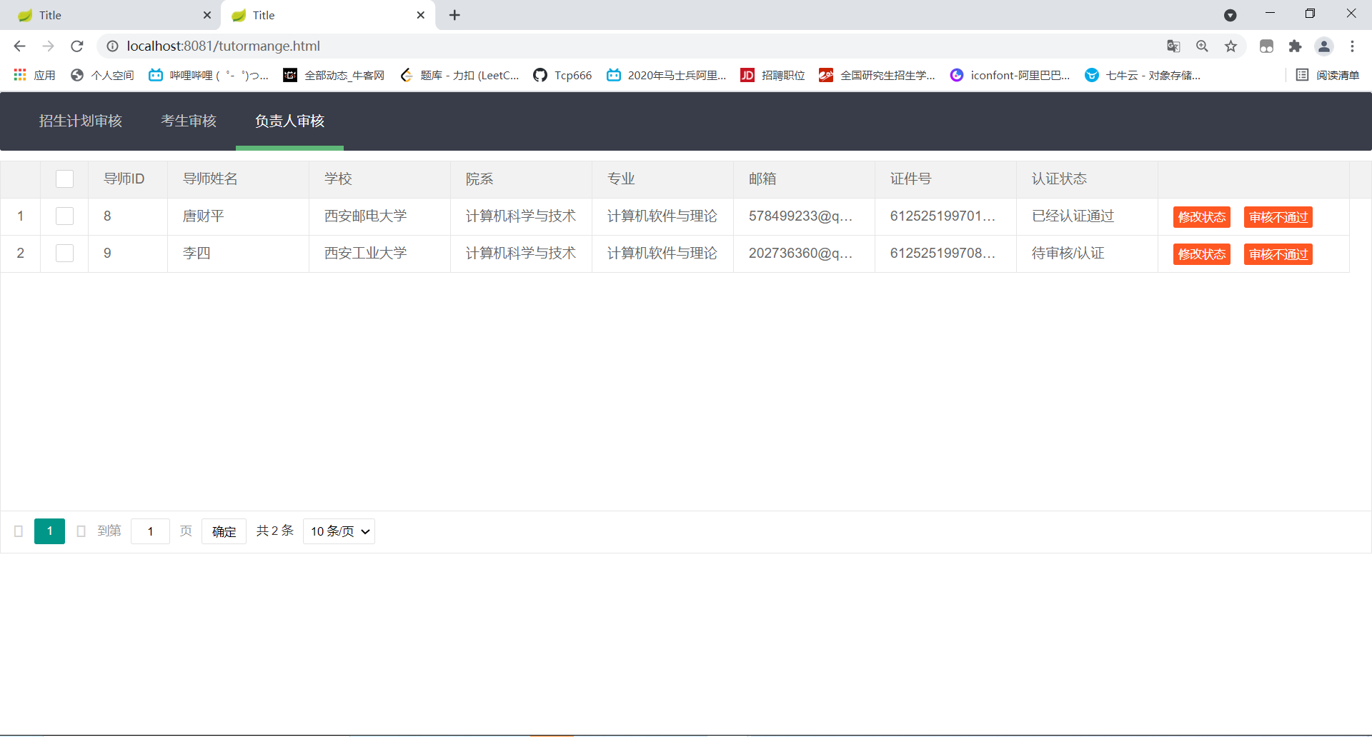

图4.12 系统端负责人身份信息审核

# 系统测试

5.1 测试设计

5.1.1 测试环境

Java JDK1.8环境+Windows10操作系统+Chrome浏览器+MySQL8.0.15数据库+七牛云云存储平台。

5.1.2 测试范围

5.1.2.1 考生端注册

检查考生注册功能是否正常，按照提示输入完注册信息，观察是否可以正常注册，并查看数据库是否有记录。

5.1.2.2 考生端登录

在考生端输入账号密码等等信息，观察数据库和输入数据看能登录否成功。

5.1.2.3 考生端完善学籍信息

考生按照提示输入学籍的相关信息，观察提交后数据是否存入页面是否正常跳转。

5.1.2.4 考生端招生计划浏览

考生点击招生计划浏览，查看页面的信息是否和数据库一致，审核未通过的计划是否会展示出来。

5.1.2.5 考生端填报志愿

考生在志愿详情页面点击填报，观察数据库是否正常写入数据，页面是否正常跳转。

5.1.2.6 考生端准考证查看/打印

考生点击打印准考生，看是否能正常生成准考证PDF文件。

5.1.2.7 高校端发送面试通知

负责人根据考试结果详情发送，点击面试通知，看考生是否收到面试通知邮件。

5.1.2.8 系统端考生审核

系统端人员查看考生详情且审核，按审核结果发送邮件，观察是否数据一致性正常，页面更新是否正常。

5.1.2.9 系统端审核负责人审核

系统端人员查看负责人详情且审核，按审核结果发送邮件，观察是否数据一致性正常，页面更新正常，负责人是否收到信息。

5.1.2.10 系统端招生计划审核

系统端人员查看招生计划详情且审核，按审核结果发送邮件，观察是否数据一致性正常，页面更新是否正常，负责人是否收到审核信息。

5.1.3 测试覆盖设计

本次测试主要为功能测试对于有输入功能，分别设计正常数据和异常数据进行测试，查看系统是否按照预定的流程执行，对于没有输入的功能主要通过观察页面展示和数据库是否一致来进行测试。

5.2 测试用例及测试记录

5.2.1 考生端注册

表5.1 用户注册用例

|  |  |  |  |
| --- | --- | --- | --- |
| 项目名称 | 硕士招生管理系统 | 项目版本号 | 1.0 |
| 功能模块名称 | 考生注册 | | |
| 测试人员 | 唐财平 | 测试时间 | 2021.4.26 |
| 功能特性 | 注册后用户获得登录系统的账号和密码 | | |
| 测试目的 | 是否能注册成功 | | |
| 测试环境 | Windows系统 | | |
| 测试步骤 | | 输入数据 | 预期结果 |
| 1.点击进入注册页面  2.按照提示输入注册信息  3.点击发送验证码  4.输入验证码  5.点击注册 | | 姓名：唐财平  密码：tcp666  证件类型：身份证  证件号：612525199701091517  邮箱：578499233@qq.com  电话：17609184675  验证码：1574 | 1.考生成功注册  2.页面跳转到登录页  3.数据库增加一条记录 |
| 测试结果 | | 提示注册成功，跳转到登录页面，数据库写入成功 | |
| 结论 | | 注册功能正常 | |

5.2.2 考生端登录

表5.2 用户登录用例

|  |  |  |  |
| --- | --- | --- | --- |
| 项目名称 | 硕士招生管理系统 | 项目版本号 | 1.0 |
| 功能模块名称 | 考生登录 | | |
| 测试人员 | 唐财平 | 测试时间 | 2021.4.26 |
| 功能特性 | 输入账号密码点击登录进入系统 | | |
| 测试目的 | 是否能登录成功 | | |
| 测试环境 | Windows系统 | | |
| 测试步骤 | | 输入数据 | 预期结果 |
| 1.进入登录页面  2.输入邮箱和密码  3.点击发送验证码  4.输入验证码  5.点击登录 | | 密码：tcp666  邮箱：578499233@qq.com  验证码：3287 | 考生进入系统成功 |
| 测试结果 | | 提示登录成功，进入系统 | |
| 测试结论 | | 登录功能正常 | |

5.2.3 考生端查看/打印准考证

表5.3 考生端打印准考证

|  |  |  |  |
| --- | --- | --- | --- |
| 项目名称 | 硕士招生管理系统 | 项目版本号 | 1.0 |
| 功能模块名称 | 考生端查看/打印准考证 | | |
| 测试人员 | 唐财平 | 测试时间 | 2021.4.26 |
| 功能特性 | 输入账号密码点击登录进入系统 | | |
| 测试目的 | 考生端查看/打印准考证是否正常 | | |
| 测试环境 | Windows系统 | | |
| 测试步骤 | | 输入数据 | 预期结果 |
| 进图准考证页面  点击打印准考证 | | 无 | 准考证页面展示信息与数据库一致，带年纪打印之后生成PDF格式准考证 |
| 测试结果 | | 页面展示数据与数据库一致，准考证PDF文件生成成功 | |
| 测试结论 | | 考生端查看/打印准考证功能正常 | |

5.2.4 高校端发送面试通知

表5.4 高校端发送面试通知

|  |  |  |  |
| --- | --- | --- | --- |
| 项目名称 | 硕士招生管理系统 | 项目版本号 | 1.0 |
| 功能模块名称 | 高校端发送面试通知 | | |
| 测试人员 | 唐财平 | 测试时间 | 2021.4.26 |
| 功能特性 | 负责人查看考生成绩，给考生发送通知 | | |
| 测试目的 | 高校端是否发送面试通知成功 | | |
| 测试环境 | Windows系统 | | |
| 测试步骤 | | 输入数据 | 预期结果 |
| 1.负责人进入考生管理页面  2.点击发送面试通知 | | 无 | 1.考生收到2.面试通知邮件 |
| 测试结果 | | 考生收到面试邮件 | |
| 测试结论 | | 高校端发送面试功能通知正常 | |

5.2.5 系统端发送审核结果通知

表5.5 系统端发送审核结果通知

|  |  |  |  |
| --- | --- | --- | --- |
| 项目名称 | 硕士招生管理系统 | 项目版本号 | 1.0 |
| 功能模块名称 | 系统端发送审核结果通知 | | |
| 测试人员 | 唐财平 | 测试时间 | 2021.4.26 |
| 功能特性 | 系统端发送审核结果通知，相关人员收到邮件通知 | | |
| 测试目的 | 系统端发送审核结果通知是否可用 | | |
| 测试环境 | Windows系统 | | |
| 测试步骤 | | 输入数据 | 预期结果 |
| 1.给考生发送身份审核结果  2.给负责人发送身份审核结果  3.给负责人发送招生计划审核结果 | | 无 | 1.考生，负责人分别收到对应的审核通知  2.页面数据刷新正常 |
| 测试结果 | | 邮件通知对应发送成功，页面刷新正常 | |
| 测试结论 | | 系统端发送审核结果通知正常 | |

5.2.6 考生端学籍完善

表5.6 考生端学籍完善

|  |  |  |  |
| --- | --- | --- | --- |
| 项目名称 | 硕士招生管理系统 | 项目版本号 | 1.0 |
| 功能模块名称 | 考生端学籍完善 | | |
| 测试人员 | 唐财平 | 测试时间 | 2021.4.26 |
| 功能特性 | 上传学籍信息，以及头像 | | |
| 测试目的 | 信息保存和文件上传是否成功 | | |
| 测试环境 | Windows系统 | | |
| 测试步骤 | | 输入数据 | 预期结果 |
| 考生输入学籍信息以及上传头像 | |  | 文件存储于七牛云上，外链由系统写入数据 |
| 测试结果 | | 信息保存成功，数据库中图像的地址和七牛云提供外链内容一致 | |
| 测试结论 | | 考生端学籍完善功能正常 | |

5.3 测试结果及结论

5.3.1 测试用例执行情况

所有功能按照测试用例进行测试，所有测试执行情况和预设情况一致，未发现错误，功能测试结论为：功能正常。

5.3.2 软件缺陷分析

未发现明显缺陷。

5.3.3 测试结论

功能测试通过。

# 总结与展望

6.1 本文工作总结

基于Web的硕士招生管理系统基本能够满足高校对硕士招生管理的所有需求，同时可以减少工作人员的工作量，提高考生的使用效率。

本系统在开发初期，进行了一些国内外相关成果的研究，对于系统的需求确定有很大的帮助，由于本系统的服务对象数据量相对来说比较多，所以本系统基于节约人力、时间和成本资源为前提，在保证信息安全、高效的情况下，以硕士招生的基本流程为系统主线任务进行设计与开发。

本系统基于Web开发，以硕士招生的基本流程为主要的主线任务进行功能开发，使用了一些优秀的开源框架以及优秀的中间件进行开发，由于本系统涉及到的用户群体为高校招生老师、准备考研的考生，此类用户对于Web系统的使用基本上都比较熟练，所以本系统的易用性基本不成问题，其次本系统将各高校的招生流程统一起来，该系统的适用性比较强，大家使用同一种招生模式，可以很大程度上节约人力、财力、时间等成本。本系统的使用会帮助解决招生工作量大所带来的问题，本系统的功能中多数为数据采集，并且对于学生来说，重点功能使用方便，让人不至于长时间盯着屏幕，对人的健康有极大的积极意义。由于本系统需要使用一些官方的基础数据，但是有的数据是私人不能拿到的，比如户籍信息，这样就给系统带来一定的问题，系统对一些身份的认证不是特别强大，依赖于人自己去处理。

6.2 未来工作展望

本系统在测试环境中能够平稳运行，且能保证数据的一致性。让非专业人员测试使用得到的反馈。但是系统仍有不足之处，还有很大的提升空间。

1、可以争取通过和相关部门合作获取一些真实有用的基础数据。

2、实体类可以更加丰富，比如让考生可以参考往届的报考记录来合理科学的选择志愿。

3、可以把一些数据展示页面做出统计图展示，方便从大局对招生计划进行调整。

4、一些审核信息可以做智能化处理，这样用户的等待时间就可以大幅度减短。

# 致 谢

# 经过将近半年的努力开发与维护，我基本上完成了硕士招生管理系统的设计与实现，这也意味着我即将结束在西邮充实与忙碌的大学生活，在整个学习和生活中，得到了老师和同学的极大帮助，在此我由衷地向他们表示感谢。自去年十二月选题以后，就开始了整个系统的设计与开发，首先感谢黄茹老师，从大三选老师的课学习就觉得老师做事认真、负责感，大四给我做这个项目的机会，感谢老师在这段时间里认真、负责、耐心且温柔的指导，尤其是系统设计阶段，开发初期，我在北京实习，老师对我的开题报告不计其烦地给出了我文档中的错误以及给了我特别细致的修改意见，并且安慰我不要着急慢慢认真思考，帮助分析我的优缺点让我能够顺利地完成工作任务，我记得反反复复修改了五六次，后来几次都实在不好意思让老师检查，至今我仍觉得特别惭愧，在此，再次由衷感谢黄茹老师的悉心指导和教诲。其次还要感谢我的亲人，老师，朋友让我在大学期间快速成长，安心学习。最后感谢母校提供给我学习的平台和空间。

# 

# 参考文献

1. 陈鹏.2021年考研报考人数377万，创历史新高“考研热”从何而来[J].现代青年，2021(03):39-40.
2. 李树平，王杰.新冠肺炎疫情对高等教育的影响及对策[J].中国农村教育，2020(17):33-34
3. 郝春艳.基于动态调整的全日制硕士研究生招生计划分配[J].中国冶金教育，2020(04):11-14.
4. 王曙光，张阳武，张晓庆.全日制硕士研究生招生管理系统设计与开发[J].教育信息技术，2014(02):64-67.
5. 闫雄.基于Java的双学位招生管理系统的设计[D].内蒙古科技大学，2019:11-12.
6. 陈康.基于SOA架构的高校自考招生管理系统的设计与实现[D].湖北工业大学，2017.
7. 贾婉华. 基于工作流引擎的硕士研究生招生管理系统的研究与实现[D].北京林业大学，2020.
8. Indiana Mills &Manufacturing Inc.; Patent Application Titled "Web Management System" Published Online (USPTO 20200108742)[J]. Politics & Government Week,2020(2/9):3
9. Seah Choon Sen,Hanayanti Hafit,Shahreen Kasim,Mohd Farhan Md Fudzee,Azizul Azhar Ramli,Hairulnizam Mahdin. WEB BASED MANAGEMENT SYSTEM FOR ENACTUS MALAYSIA NATIONAL CUP (E-EMNC)[J]. Acta Informatica Malaysia,2017(1):1
10. Xiang Xin. Design of Information Management System Based on WEB[J].Applied Mechanices and Materials, 2014(/10/4)5-13